**Exercise 3**

**1. จากโค้ดภาษาซีด้านล่างต่อไปนี้ โปรแกรมที่บรรทัด Line A ให้เอาท์พุต เป็นค่าใด จงทดลองและอธิบายผลการทดลอง**

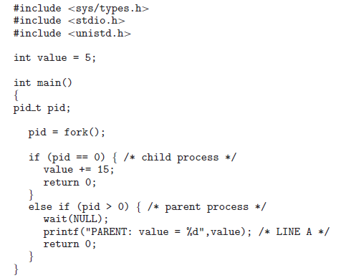

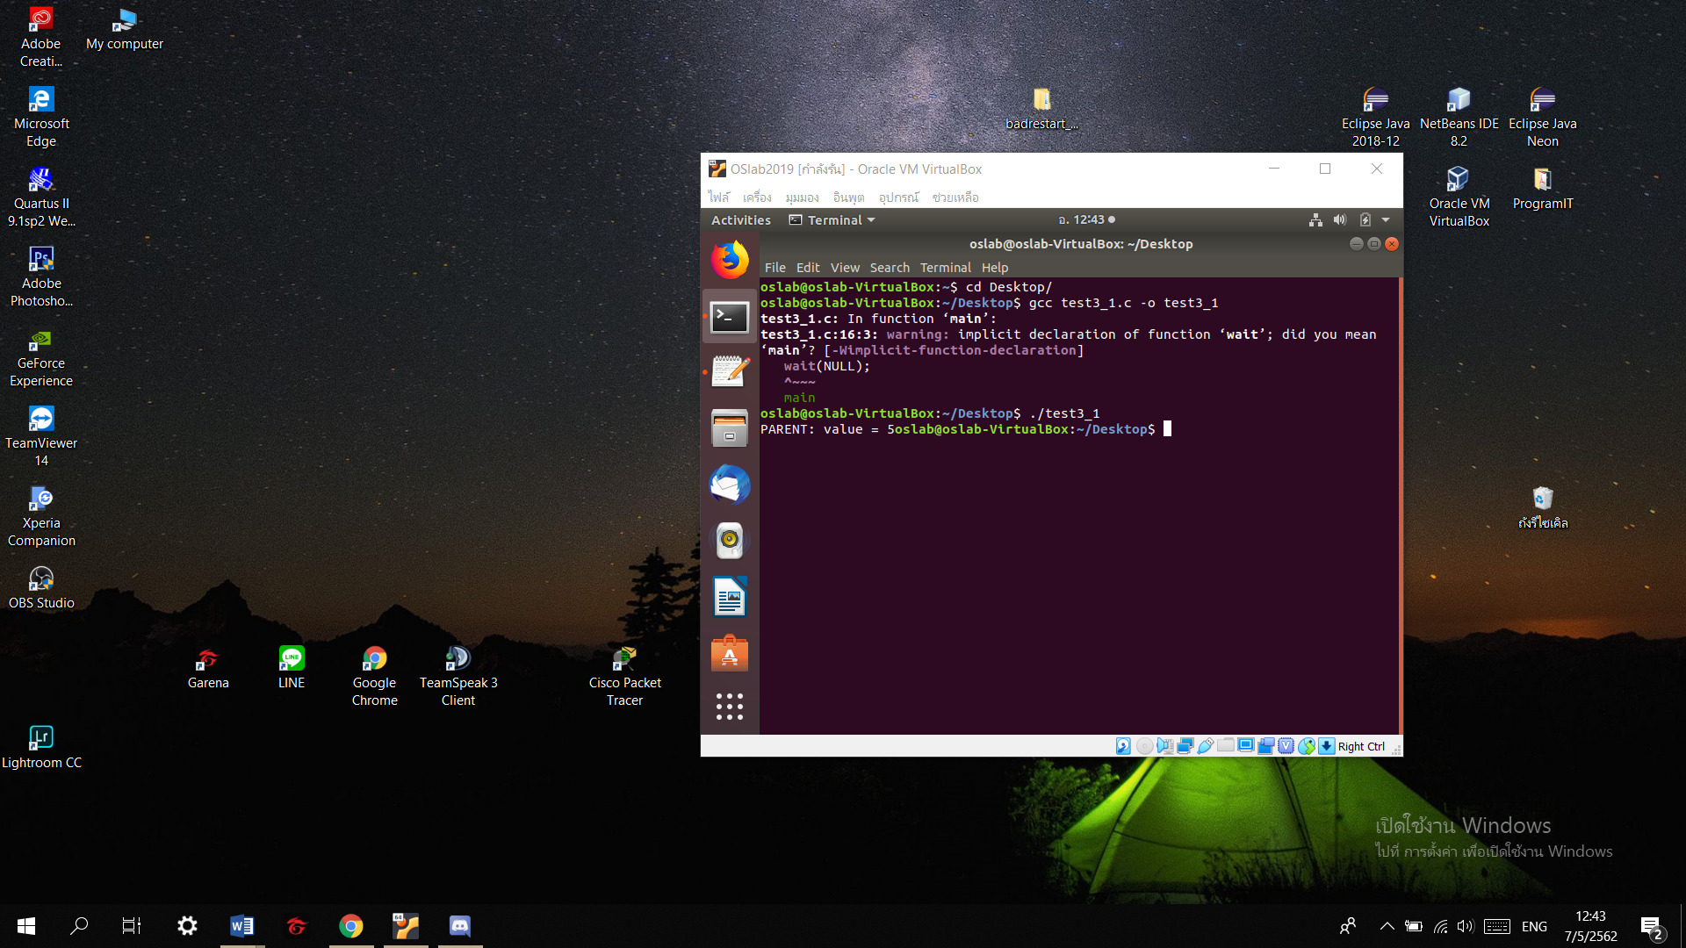

ค่า value เริ่มต้นของโค๊ดมีค่าเท่ากับ 5 ทำให้เงื่อนไข else if ที่ ( pid > 0 ) จึงทำการ Run ที่ Parent Process

**2. จากโค้ดภาษาซีต่อไปนี้ มีโปรเซสทั้งหมดกี่โปรเซส (นับรวมโปรเซส เริ่มต้นด้วย) จงอธิบาย**

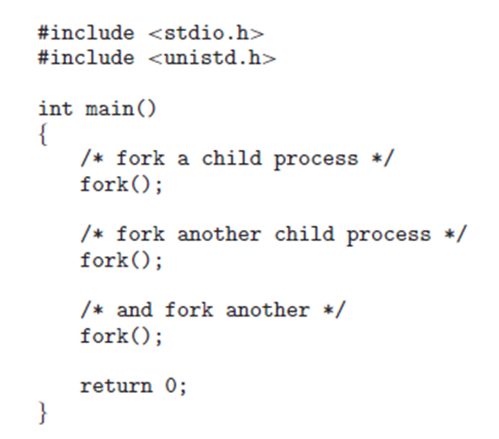

Parent process เพียง 1 เมื่อ fork ครั้งแรกจะเพิ่มจาก 1 เป็น 2 ซึ่ง process ที่ได้มาจะมีทุกอย่างเหมือนกับ process ที่ทำการ folk และตามโจทย์จะมีทั้งหมด 2^3 = 8 process

**3. เมื่อมีการสร้างโปรเซสใหม่โดยใช้คาสั่ง fork มีการแชร์สถานะ (State) ของสิ่งใดต่อไปนี้ Heap, Stack, และ Shared Memory Segment ระหว่างโปรเซสแม่กับโปรเซสลูก**

ในการ fork ( ) ; แต่ละครั้ง จะมีการ Shared Memory Segment เฉพาะ Process แม่ และ Process ลูก ซึ่งหมายความว่า Process แม่ มีการทำงานอย่างไร Process ลูก ก็มีการทำงานแบบนั้น เสมือน Copy Process แม่มา

**4. จงอธิบายความหมายของ Short-Term, Medium-Term และ Long-Term Scheduling** Short-term คือ ตัวจัดตารางระยะสั้น เลือก Process ที่อยู่ในสถานะรอเพื่อนำมาใช้เป็นหน่วยประมวลผลกลาง (ทำงานบ่อยมาก (milliseconds) >>> (ต้องเร็ว))

Medium-term คือ ตัวจัดการตารางระยะกลาง ย้าย Process ออกจากหน่วยความจำหลักเพื่อลดจำนวน Process ที่มีมากเกินไปในหน่วยความจำ เพื่อทำให้ CPU ทำงานได้ดีและเร็วขึ้น (ทำงานไม่บ่อยนัก (seconds, minutes) >>> (อาจช้าได้))

Long-term คือ ตัวจัดตารางระยะยาว เลือก Process จากหน่วยเก็บข้อมูลเพื่อเข้าสู่หน่วยความจำ (ควบคุม degree of multiprogramming.)

**5. จงอธิบายสิ่งที่ Kernel ทำเมื่อเกิด Context-Switch ระหว่างโปรเซส** cpu registersก่อนเปลี่ยนการทำงานไปยังกระบวนการอื่นจะทำการบันทึกค่าในปัจจุบันเพื่อเป็นการจัดสรรหน่วยความจำ เมื่อประมวลผลเสร็จก็จะสัลบกลับไปทำ process อื่นที่ค้างอยู่ในลำดับถัดไป

**6. โปรเซส init ในระบบปฏิบัติการ Unix หรือ Linux คืออะไร มีหน้าที่อย่างไร จงอธิบายพอสังเขป** init (initialization) เป็น process เริ่มต้นของ Linux เพื่อบูธฃทคอมพิวเตอร์จนกว่าระบบจะปิด

**7. Zombie Process และ Orphan Process คืออะไร เกิดขึ้นได้เมื่อใด จงอธิบาย** Zombie Processคือ process ของระบบที่ยังมีอยู่ แต่ไม่สามารถเรียกใช้หรือว่ากำจัดออกไปได้ จะอยู่นาถานะ waiting ไปตลอด ทำให้ process นี้อยู่รรต่อไป  
 Orphan Process คือ process ที่กำพร้า ที่ Process Parent ทำการ terminate ไปแล้วในขณะที่ Child Process ยังทำ Execute ไม่เสร็จและไม่เกิดการ Cascading ระบบปฎิบัตการอนุญาติให้ Child Process มีชีวิตต่อ กรณีนี้เราเรียกว่า Orphan

**8. จากเรื่อง Interprocess Communication จงเขียนโปรแกรมเพื่อคำนวณ Collatz Conjecture จากอินพุต n ที่มีค่าบวกใดๆ โดย n ตัวใหม่คำนวณได้ดังต่อไปนี้ จนกว่า n จะมีค่าเป็น 1**

**n = 3*n + 1 if n is odd**

**n = n/2 if n is even**

**เช่น ถ้าเริ่มต้น n = 35 ผลลัพธ์ที่ได้คือ 35, 106, 53, 160, 80, 40, 20, 10, 5, 16, 8, 4, 2, 1**

**ให้เขียนโปรแกรมโดยใช้ภาษาซี และใช้ POSIX Shared Memory ในโปรเซสหลักมีขั้นตอนดังนี้**

**1. สร้าง Shared-Memory Object (shm open(), ftruncate(), and mmap())**

**2. สร้างโปรเซสลูกเพื่อคำนวณ n โดยที่โปรเซสลูกเขียนค่า n ที่คำนวณได้ในแต่ละรอบ ลงใน Shared-Memory Object**

**3. รอจนโปรเซสลูกเสร็จ แล้วแสดงผลข้อมูลจาก Shared-Memory Object ออกทาง จอภาพ**

**4. ลบ Shared-Memory Object**

**ตัวอย่างของการใช้ Shared-Memory Object**

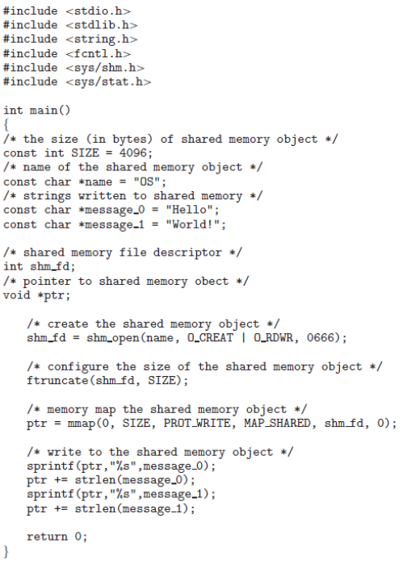

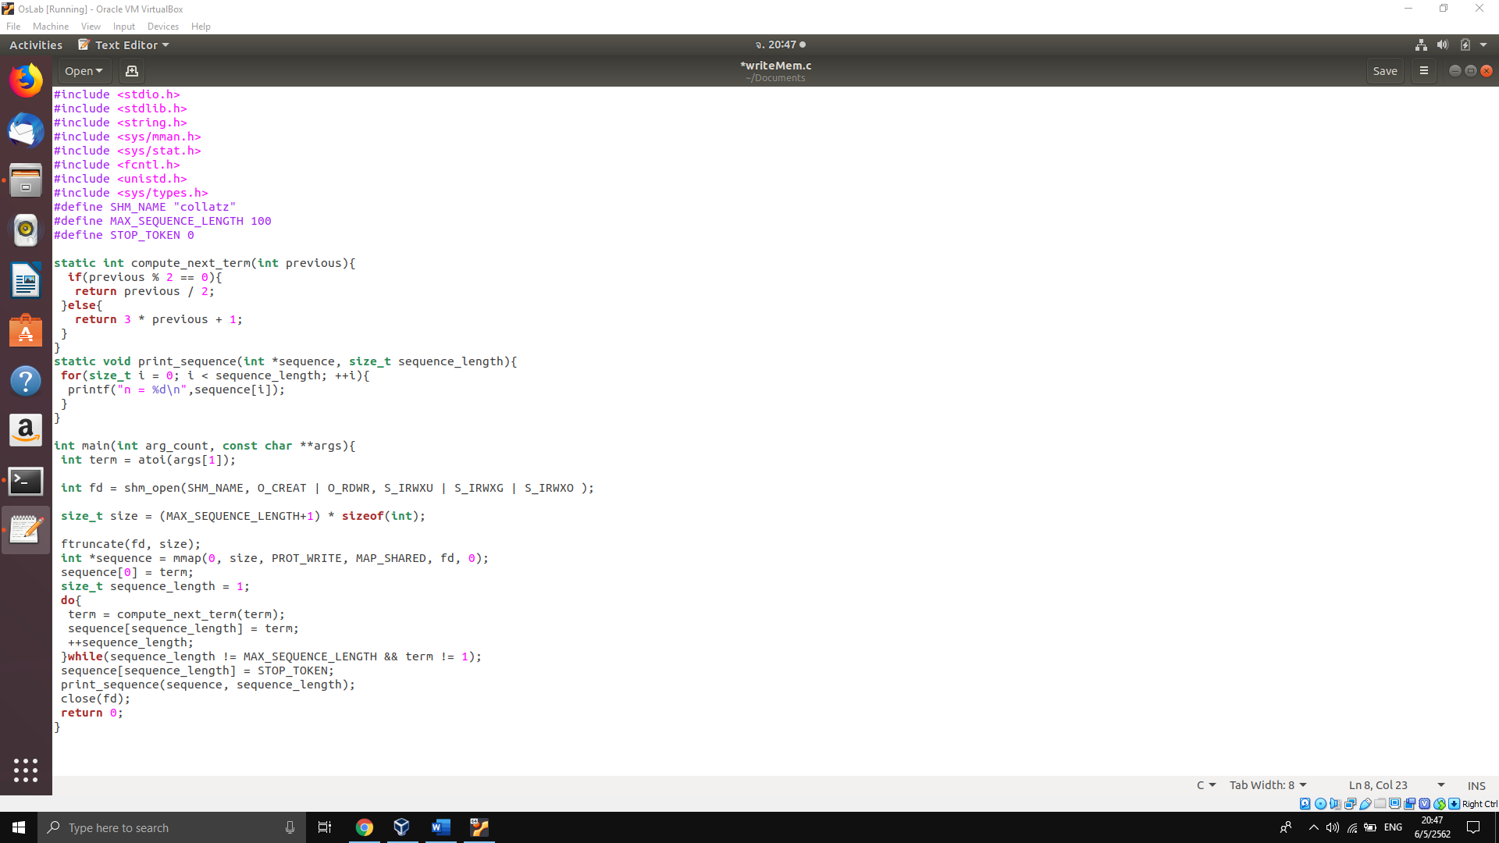

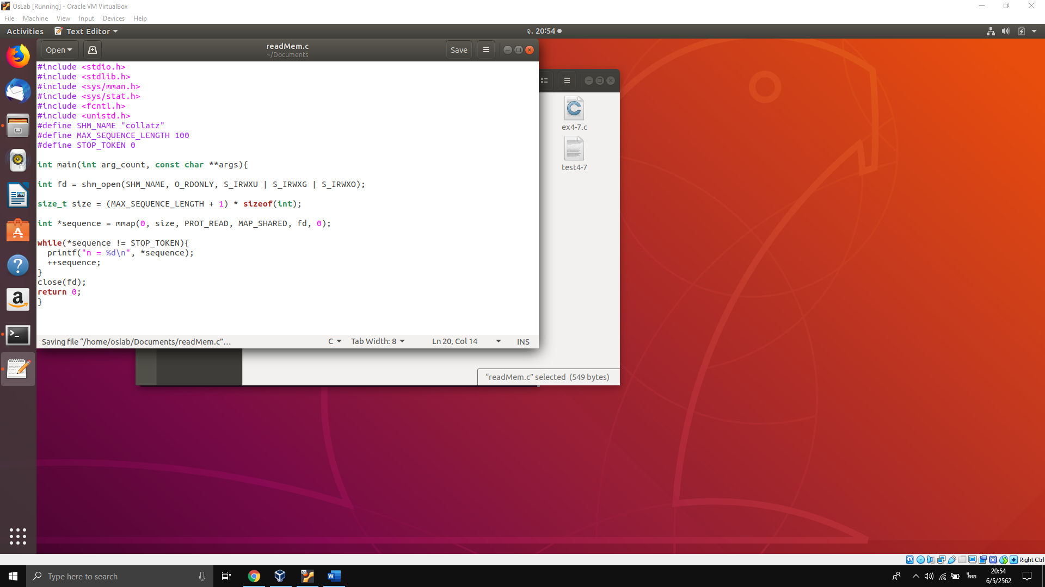

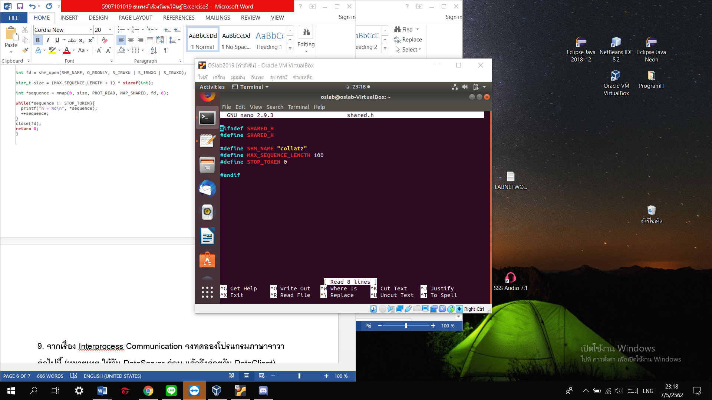

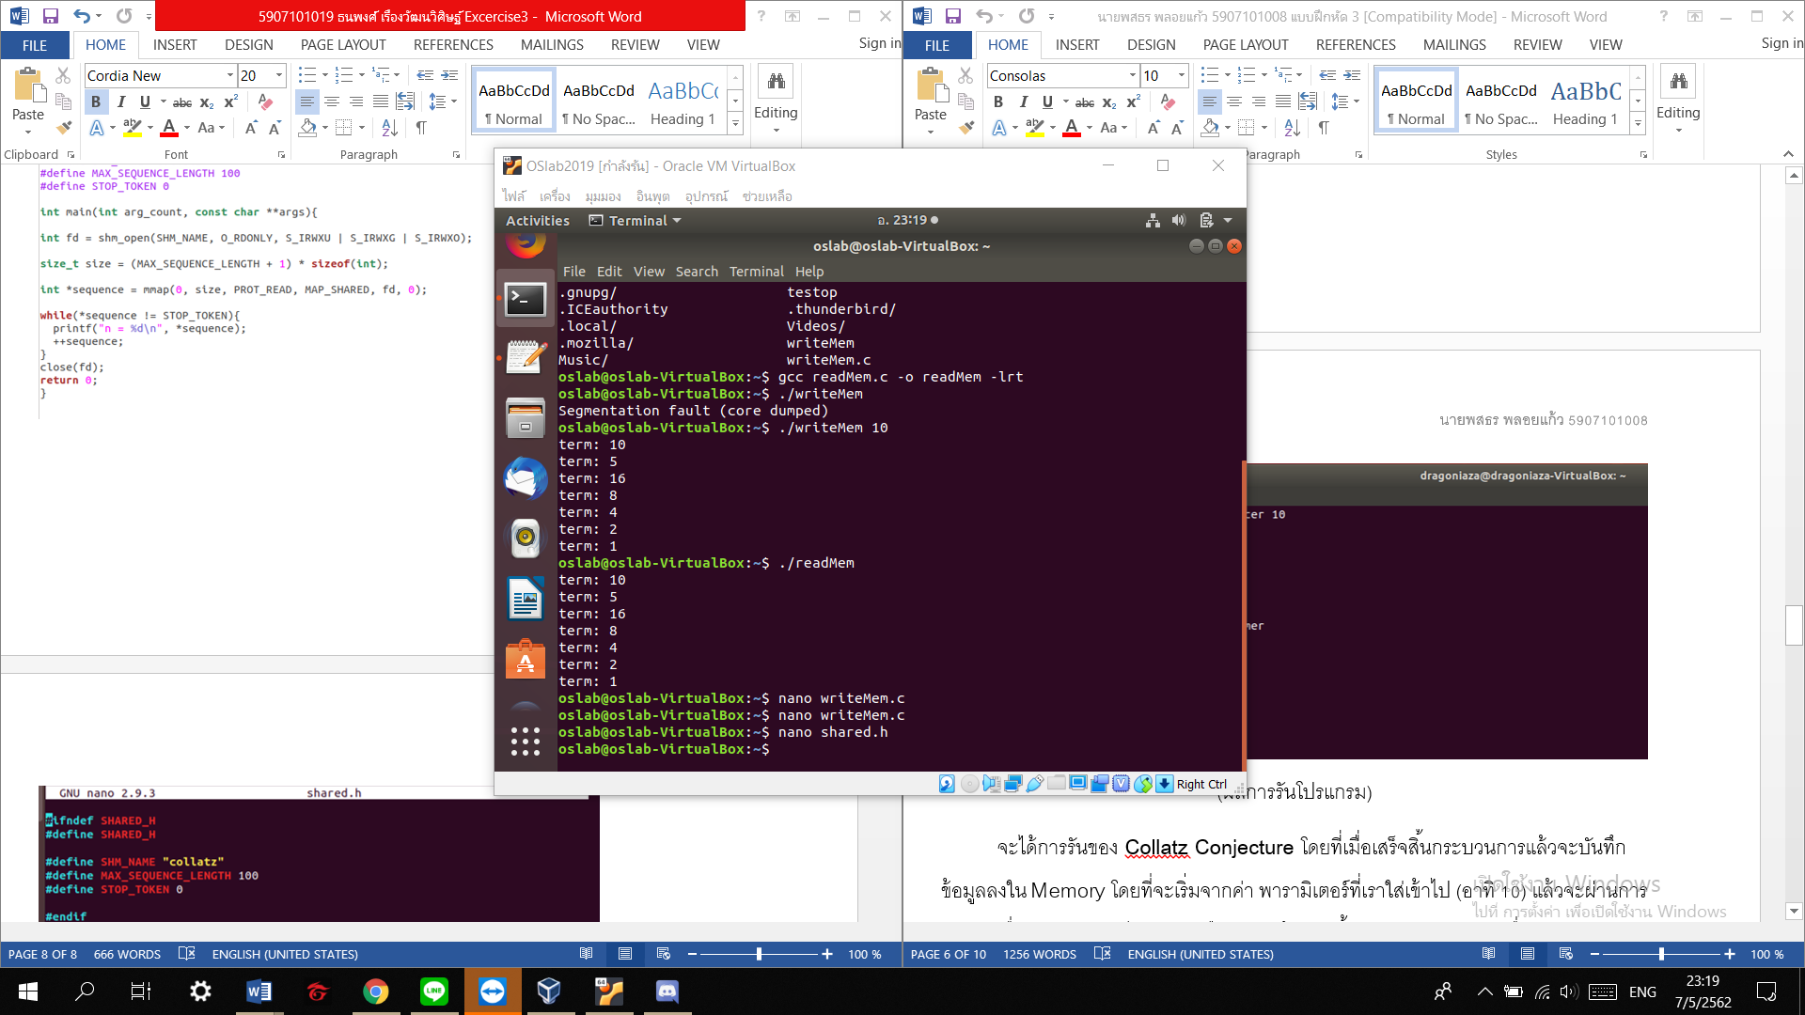

**9. จากเรื่อง Interprocess Communication จงทดลองโปรแกรมภาษาจาวา ต่อไปนี้ (หมายเหตุ ให้รัน DateServer ก่อน แล้วจึงค่อยรัน DateClient)**

|  |  |
| --- | --- |
| **DateServer** | **DateClient** |
|  |  |

1. **โค้ดตัวอย่างข้างต้น มี Inter process Communication ด้วยวิธีการใด** โค๊ดข้างต้นมี interprocess Communication ด้วยวิธี Socket
2. **การรันโปรแกรมได้ผลลัพธ์อะไร จงอธิบายพฤติกรรมของโปรแกรมอย่าง ละเอียด**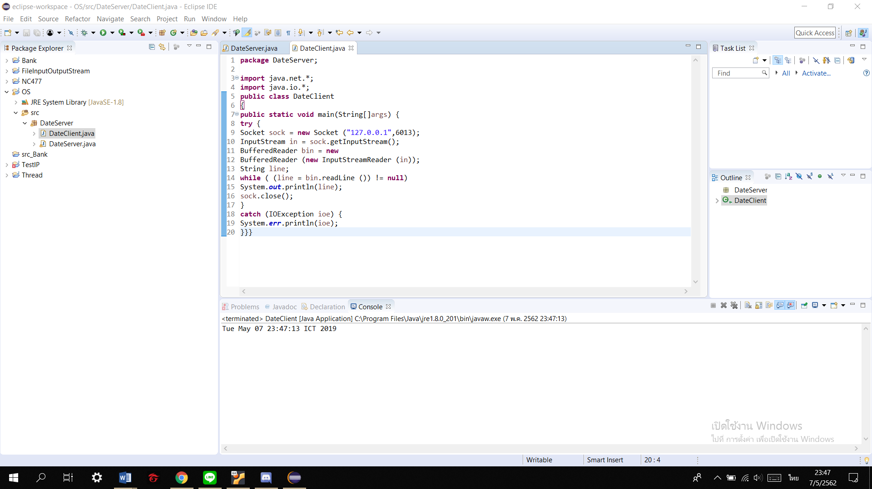

- DateSever จะเปิด port 6013 ไว้รอการเชื่อมต่อจากภายนอกและรอส่งวันที่ออกไปยัง Client

-DateClient เชื่อมต่อ port 6013 และได้รับวันที่ที่ส่งจาก DateServer แล้วแสดงผลออกมา

1. **จงอธิบายความหมายของ Socket**เป็นการสื่อสาร ระหว่างอุปกรณ์ต่างชนิดกัน โดยจะเป็นตัวเชื่อมต่อระหว่าง IP และ Port โดยที่จะนับรวมแพคเกจของข้อความของ network service ที่แตกต่างกันจาก host ต่างๆ  
   ซึ่งจะมีลักษณะการเชื่อมต่อโดยอาศัย Port เข้ามาเป็นตัวกำหนดว่าควรจะเชื่อมต่อผ่านช่องทางไหน
2. **หากรัน DateClient ก่อนการรัน DateServer ได้ผลลัพธ์อย่างไร**

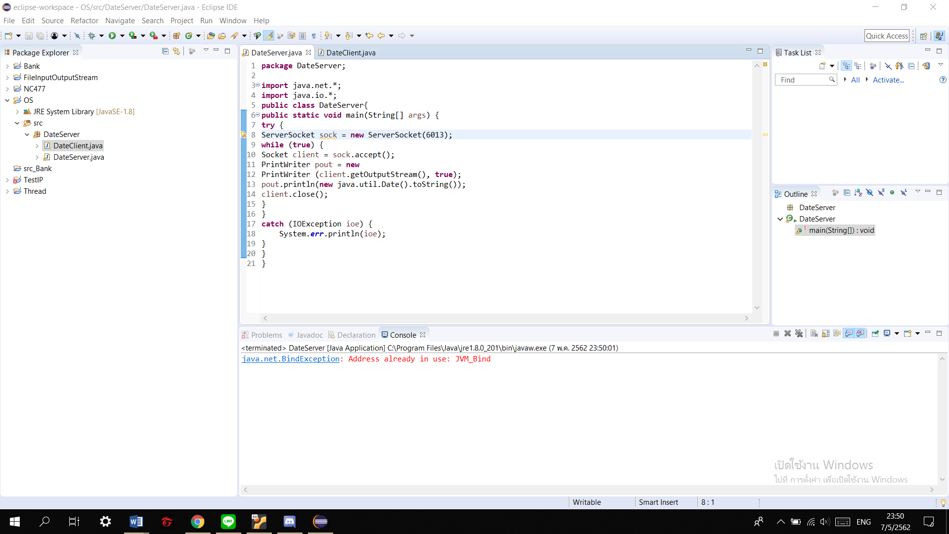

DateClient ไม่สามารถเชื่อมต่อกับ DateServer ได้ เนื่องจาก ยังไม่ได้ทำการรัน DateServer เพื่อทำการเปิด port 6013 ในการเชื่อมต่อ